**Arbejde med teksten: Myten om Pyramus og Thisbe i *Ovids Metamorfoser***

1. Hvilke forvandlinger sker i fortællingen? Er der noget ætiologisk ved fortællingen?
2. Hvordan beskrives Pyramus og Thisbes kærlighed? Find teksteksempler
3. Hvad kan muren, som de to elskende taler igennem, symbolisere?
4. Hvad kan skiftet i fortællingens miljø symbolisere? (begynder i hjemmet, senere ude i naturen)
5. Er der seksuel symbolik i fortællingen? Find eksempler
6. 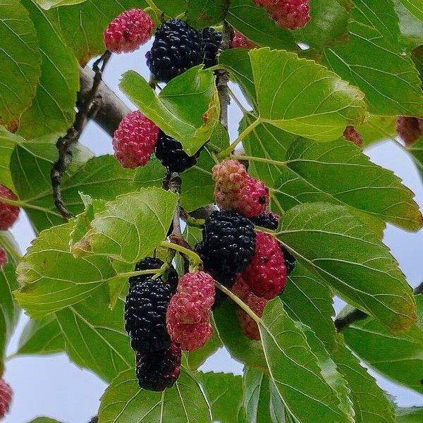Den grundlæggende fortælling genfindes i mange efterantikke værker – hvorfor er denne fortælling så populær, og hvorfor skal historien om de to unges forbudte kærlighed ende med at de dør?

Billede af morbær